Занятие по рисованию «Этот загадочный космос», в группе 5 лет
Уважаемые родители, мы продолжаем путешествие по «загадочному космосу»
Цель сегодняшнего нашего занятия- это обучить детей новому способу рисования - набрызг. И сегодня мы должны постараться развить у детей чувство композиции, воображение и конечно аккуратность в выполнении своих работ.

способу рисования – набрызг, предлагаю посмотреть эту технику для начала взрослым….

Материал: листы бумаги (тёмно-синий цвета); гуашь(краска) белого цвета, кисть., комки бумаги
- Мы с тобой уже знаем о космосе и не мало….давай попробуем с тобой отгадать загадки:
Загадки о космосе
Освещает ночью путь,
Звездам не дает заснуть.
Пусть все спят, ей не до сна,
В небе светит нам (Луна)

Планета голубая,
Любимая, родная.
Она твоя, она моя,
А называется (Земля)

В небе виден желтый круг
И лучи, как нити.
Вертится Земля вокруг,
Словно на магните.
Хоть пока я и не стар,
Но уже ученый —
Знаю, то — не круг, а шар,
Сильно раскаленный. (Солнце)

По темному небу рассыпан горошек
Цветной карамели из сахарной крошки,
И только тогда, когда утро настанет,
Вся карамель та внезапно растает. (Звезды)

Мы в космическом пространстве. Нас окружают звезды и планеты. Перечислим их!
Можно спеть песенку про планеты(уже знакомую детям) и закрепить
Пальчиковой гимнастикой «Солнечная система»
Порядку все планеты
Назовёт любой из нас:
Раз - Меркурий,
Два - Венера,
Три - Земля,
Четыре - Марс.
Пять - Юпитер,
Шесть - Сатурн,
Семь - Уран,
За ним - Нептун.
Он восьмым идёт по счёту.
А за ним уже, потом,
И девятая планета
Под названием Плутон.
Ну, а десять – это Солнце,
Не планета, а звезда,
Ярко светит нам она!
Давай с тобой вспомним, какими маленькими кажутся далёкие звёзды… Мы сможем с тобой изобразить их на листе, но необычным способом, а разбрызгивания краски с помощью зубной щётки или кисти с жёстким ворсом. Вот почти так у нас с тобой должно получиться…
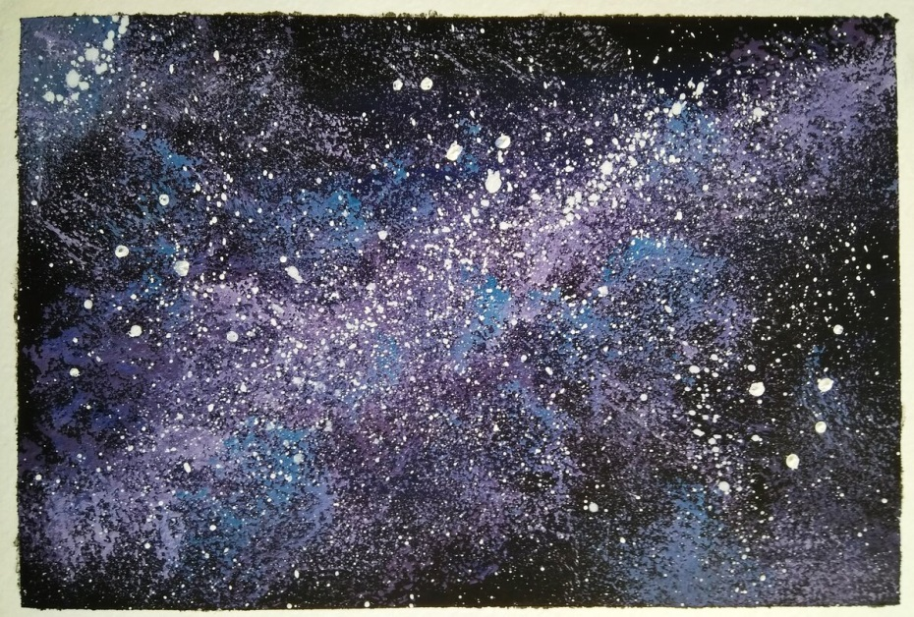
Для этого у нас с тобой уже есть небо (лист цветной бумаги черного или темно синего цвета), белая гуашь (краска) и кисть (зубная щетка). Еще у нас есть влажная тряпочка или салфетка, после ведь нам придется с тобой помыть или вытереть руки. И так приступаем к работе.
На темный фон нам нужно разместить наши маленькие звезды с помощью белой гуаши (краски). Проговорите с детьми, как нужно оживить краску? с помощью чего? И почему нельзя много лить воды в краску….
Методом набрызгивания белой краски на темный фон появляются звезды…
После появления на «небе» звёзд, я предлагаю вам изобразить разнообразные загадочные планеты с помощью комка бумаги. Дети плотно сжимают листы бумаги, чтоб получился комок, макают в приготовленный раствор краски, плотно прижимают к «звёздному небу» и осторожно поднимают комок вверх, не сдвигая его в сторону. Благодаря отпечатку получаются изображения разнообразных видов и форм. Оставляют «небо» сохнуть!
Удачи вам в вашем творчестве! Жду ваши «звездные работы!»

